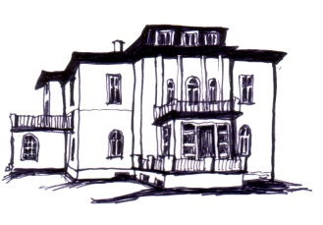
8. žákovské vystoupení

26. 2. 2019 v 18:00

ZUŠ A. M. Buxton, Úpice

1. | M. Bartošová: Pohádka o řepě | Sboreček  Eva Slaninová
2. | J. Clarke: Pochod  anonym: Stará německá píseň | Matěj Hofman- trubka (2. / I.)  Jan Hofman
3. | V. Provazníková: Slon | Eliška Rychlíková- zpěv (1. /I.)  Iveta Aman
4. | W. Gillock: Potůček | Šimon Zelinka- klavír (2. / I.)  Eva Slaninová
5. | B. Martinů: Kvočna | Andrea Viková- zpěv (1. / I.)  Iveta Aman
6. | M. Hannickel: Shadows Of the Past | Michal Kuba- lesní roh (2. / I.)  Jan Hofman
7. | B. Sedláček: Pásla ovečky, Tancuj, tancuj | Věra Nývltová- klavír čtyřručně (6. / I.)  Kateřina Vodičková- klavír čtyřručně (7. / I.)  Eva Slaninová
8. | C. M. von Weber: Lovecká píseň | Markéta Petrů- housle (2. / I.)  Josef Hejna
9. | T. Albinoni: Adagio d´Albinoni | Natálie Kociánová- příčná flétna (5. / I.)  Ivona Szelke
10. | O. Šín: Měla jsem holoubka | Veronika Rusová- klavír čtyřručně (4. / I.)  Bára Venclová- klavír čtyřručně (4. / I.)  Renáta Valková
11. | O. Rieding: Koncert h moll 3. věta | Tomáš Kuťák- housle (7. / I.)  Josef Hejna
12. | C. Sigman: Love Story Theme | Tereza Teichmanová- klavír (6. / I.)  Renáta Valková
13. | O. Rieding: Koncert h moll 1. věta | Jan Hanuš- housle (2. / II.)  Veronika Khunová
14. | F. Schubert: Impromptu | Anna Valkema- klavír (1. / II.)  Eva Slaninová

